- Chuyển đổi tỉ lệ vàng

- Ta có tỉ lệ đổi :
1kg = 226 chỉ.
1kg = 26 cây, 6 chỉ.
1 cây = 10 chỉ.
- Source code :
- html
Ta tạo 1 form :
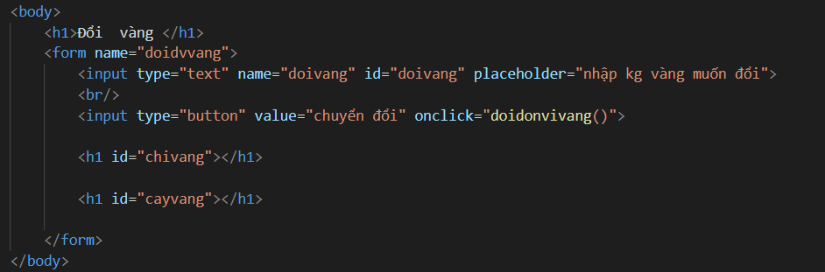
Trong đó :
. input đầu tiên cho ta nhập vào số lượng vàng muốn chuyển đổi
. input thứ 2 có nhiệm vụ làm nút bấm để chuyển đổi
. 2 thẻ h1 được dùng để in ra kết quả sau khi chuyển đổi
- js
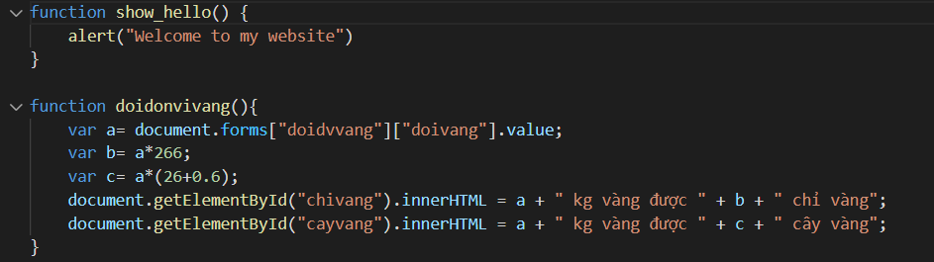

Khởi tạo biến a và đưa dữ liệu được nhập từ input vào a
Ta có b, c là 2 giá trị sau khi được chuyển đổi
Sau đó tìm đến 2 thẻ h1 và thay đổi nội dung của nó thông qua .innerHTML

